Государственный стандарт СССР ГОСТ 7307-75*
"Детали из древесины и древесных материалов. Припуски на механическую обработку"
(введен в действие постановлением Государственного комитета стандартов Совета Министров СССР от 15 декабря 1975 г. N 3895)

Parts of wood and wood materials. Machining allowances

Срок действия установлен с 1 января 1977 г. по 1 января 1992 г.
Взамен ГОСТ 7307-66

По информации, приведенной в Общероссийском строительном каталоге (СК-1. Нормативные и методические документы по строительству), настоящий ГОСТ является действующим

1. Настоящий стандарт распространяется на детали из древесины и древесных материалов и устанавливает припуски на первичную и повторную механическую обработку по толщине, ширине и длине при изготовлении деталей из пиломатериалов и заготовок хвойных и лиственных пород, сборочных единиц типа щитов, рамок, коробок и ящиков, а также припуски на обработку по длине и ширине при изготовлении гнутоклееных заготовок и деталей из них, заготовок (облицовок) из строганого и лущеного шпона, деталей из облицованных и необлицованных столярных, древесностружечных, древесноволокнистых плит и фанеры.
Стандарт не устанавливает припуски на усушку.
2. Припуски на механическую обработку подразделяют на операционные и общие.
Операционным припуском на обработку считают разность между размерами деталей на предшествующей и выполняемой операциях.
Общий припуск на механическую обработку равен сумме операционных припусков всего процесса обработки от заготовки до детали.
3. Указанные в табл. 1 - 8 припуски на механическую обработку могут быть уменьшены при изготовлении деталей и сборочных единиц при условии обеспечения заданного качества их обработки.
4. При установлении номинальных размеров деталей и сборочных единиц следует исходить из номинальных размеров пиломатериалов и заготовок, учитывать установленные настоящим стандартом припуски на механическую обработку, а также припуски на усушку пиломатериалов хвойных пород по ГОСТ 6782.1-75, а лиственных - по ГОСТ 6782.2-75.
5. Припуски на фрезерование с двух сторон деталей из древесины хвойных и лиственных пород без предварительного фугования при влажности древесины (9 +- 3)% и со значениями параметров шероховатости поверхностей Rz в соответствии с ГОСТ 7016-82: начальной - от 800 до 1200 мкм, конечной - от 60 до200 мкм должны соответствовать указанным в табл. 1.
По 1 группе определяют припуски на фрезерование деталей с двух противоположных сторон без непрофрезерования.
По II группе определяют припуски на фрезерование деталей с двух противоположных сторон при частичном непрофрезеровании одной из сторон.
По III группе определяют припуски на фрезерование деталей с одной стороны при частичном ее непрофрезеровании.
6. Припуски на фрезерование с двух сторон деталей из древесины хвойных и лиственных пород с предварительным фугованием при влажности древесины (9 +- 3)% со значениями параметров шероховатости поверхностей Rz в соответствии с ГОСТ 7016-82: начальной - от 800 до 1200 мкм, конечной - от 60 до 200 мкм должны соответствовать указанным в табл. 2.
7. При обработке заготовок с начальными значениями параметров шероховатости Rz в соответствии с ГОСТ 7016-82 от 200 до 800 мкм указанные в табл. 1 и 2 припуски уменьшают на 1 мм.
8. Припуски на торцовку с двух сторон деталей из древесины должны соответствовать указанным в табл. 3.
5-8. (Измененная редакция, Изм. N 1)
9. Припуски на продольный раскрой (П_ш) предварительно обрезанных заготовок, кратных ширине детали, вычисляют в миллиметрах по формуле

П = (n - 1) x b + 2,
ш

где n - количество деталей по ширине заготовки;
b - ширина пропила, мм.

10. Припуски на поперечный раскрой (П_д) предварительно торцованных заготовок, кратных длине детали, вычисляют в миллиметрах по формуле

П = (n - 1) x b + 5,
д 1 1

где n - количество деталей по длине заготовки;
1
b - ширина пропила, мм.
1

Таблица 1

мм
───────────────┬─────────────────────────────────────────────────────────────────────────────────────────────────────────────
Номинальная │ Припуски
толщина ├──────────────────────────────────────────────────────┬──────────────────────────────────────────────────────
деталей │ по толщине при номинальной ширине деталей │ по ширине при номинальной ширине деталей
├─────────────┬────────────┬─────────────┬─────────────┼────────────┬────────────┬─────────────┬──────────────
│ до 55 │св. 55 до 95│св. 95 до 195│ св. 195 до │ до 55 │св. 55 до 95│св. 95 до 195│ св. 195 до
│ │ │ │ 290 │ │ │ │ 290
├─────┬───────┼──────┬─────┼──────┬──────┼─────┬───────┼─────┬──────┼─────┬──────┼──────┬──────┼─────┬────────
│хвой-│листве-│хвой- │лист-│хвой- │лист- │хвой-│листве-│хвой-│лист- │хвой-│лист- │хвой- │лист- │хвой-│листве-
│ ных │ нных │ ных │вен- │ ных │венных│ ных │ нных │ ных │венных│ ных │венных│ ных │венных│ ных │ нных
│ │ │ │ ных │ │ │ │ │ │ │ │ │ │ │ │
───────────────┼─────┼───────┼──────┼─────┼──────┼──────┼─────┼───────┼─────┼──────┼─────┼──────┼──────┼──────┼─────┼────────
1 │ 2 │ 3 │ 4 │ 5 │ 6 │ 7 │ 8 │ 9 │ 10 │ 11 │ 12 │ 13 │ 14 │ 15 │ 16 │ 17
───────────────┴─────┴───────┴──────┴─────┴──────┴──────┴─────┴───────┴─────┴──────┴─────┴──────┴──────┴──────┴─────┴────────
I группа
До 30 │ 3,5 │ 4,0 │ 4,0 │ 4,5 │ 4,5 │ 5,0 │ 5,0 │ 5,5 │ 4,0 │ 4,5 │ 4,5 │ 5,0 │ 5,0 │ 5,5 │ 5,5 │ 6,0
│ --- │ --- │ --- │ --- │ --- │ --- │ --- │ --- │ --- │ --- │ --- │ --- │ --- │ --- │ --- │ ---
│ 4,0 │ 4,0 │ 4,5 │ 4,5 │ 5,0 │ 5,0 │ 5,5 │ 5,5 │ 4,5 │ 4,5 │ 5,0 │ 5,0 │ 5,5 │ 5,5 │ 6,0 │ 6,0
│ │ │ │ │ │ │ │ │ │ │ │ │ │ │ │
Св. 30 до 95 │ 4,5 │ 5,0 │ 5,0 │ 5,5 │ 5,5 │ 6,0 │ 6,0 │ 6,5 │ 4,5 │ 5,0 │ 5,0 │ 5,5 │ 5,5 │ 6,0 │ 6,0 │ 6,5
│ --- │ --- │ --- │ --- │ --- │ --- │ --- │ --- │ --- │ --- │ --- │ --- │ --- │ --- │ --- │ ---
│ 5,0 │ 4,5 │ 5,5 │ 5,0 │ 6,0 │ 5,5 │ 6,5 │ 6,0 │ 5,0 │ 5,0 │ 5,5 │ 5,5 │ 6,0 │ 6,0 │ 6,5 │ 6,5
│ │ │ │ │ │ │ │ │ │ │ │ │ │ │ │
Св. 95 до 195 │ - │ - │ - │ - │ 6,0 │ 6,5 │ 6,5 │ 7,0 │ - │ - │ - │ - │ 6,0 │ 6,5 │ 6,5 │ 7,0
│ │ │ │ │ --- │ --- │ --- │ --- │ │ │ │ │ --- │ --- │ --- │ ---
│ │ │ │ │ 6,5 │ 6,0 │ 7,0 │ 6,6 │ │ │ │ │ 6,5 │ 6,5 │ 7,0 │ 7,0
│ │ │ │ │ │ │ │ │ │ │ │ │ │ │ │
II группа
До 30 │ 3,0 │ 3,5 │ 3,0 │ 3,5 │ 3,5 │ 4,0 │ 4,0 │ 4,5 │ 3,0 │ 3,5 │ 3,5 │ 4,0 │ 4,0 │ 4,5 │ 4,5 │ 5,0
│ --- │ --- │ --- │ --- │ --- │ --- │ --- │ --- │ --- │ --- │ --- │ --- │ --- │ --- │ --- │ ---
│ 3,5 │ 3,5 │ 3,5 │ 3,5 │ 4,0 │ 4,0 │ 4,5 │ 4,5 │ 3,5 │ 3,5 │ 4,0 │ 4,0 │ 4,5 │ 4,0 │ 5,0 │ 4,5
│ │ │ │ │ │ │ │ │ │ │ │ │ │ │ │
Св. 30 до 95 │ 3,5 │ 4,0 │ 4,0 │ 4,5 │ 4,5 │ 5,0 │ 5,0 │ 5,5 │ 3,5 │ 4,0 │ 4,0 │ 4,5 │ 4,5 │ 5,0 │ 5,0 │ 5,5
│ --- │ --- │ --- │ --- │ --- │ --- │ --- │ --- │ --- │ --- │ --- │ --- │ --- │ --- │ --- │ ---
│ 4,0 │ 4,0 │ 4,5 │ 4,0 │ 5,0 │ 4,5 │ 5,5 │ 5,0 │ 4,0 │ 4,0 │ 4,5 │ 4,5 │ 5,0 │ 4,5 │ 5,0 │ 5,0
│ │ │ │ │ │ │ │ │ │ │ │ │ │ │ │
Св. 95 до 195 │ - │ - │ - │ - │ 5,0 │ 5,5 │ 5,5 │ 6,0 │ - │ - │ - │ - │ 5,0 │ 5,5 │ 5,5 │ 6,0
│ │ │ │ │ --- │ --- │ --- │ --- │ │ │ │ │ --- │ --- │ --- │ ---
│ │ │ │ │ 5,5 │ 5,0 │ 6,0 │ 5,5 │ │ │ │ │ 5,5 │ 5,0 │ 6,0 │ 5,5
│ │ │ │ │ │ │ │ │ │ │ │ │ │ │ │
Ill группа
До 30 │ 1,5 │ 1,5 │ 1,5 │ 1,5 │ 2,0 │ 2,0 │ 2,5 │ 2,5 │ 1,5 │ 1,5 │ 1,5 │ 1,5 │ 2,0 │ 2,0 │ 2,0 │ 2,0
│ --- │ --- │ --- │ --- │ --- │ --- │ --- │ --- │ --- │ --- │ --- │ --- │ --- │ --- │ --- │ ---
│ 1,5 │ 1,5 │ 1,5 │ 1,5 │ 2,0 │ 2,0 │ 2,5 │ 2,5 │ 1,5 │ 1,5 │ 1,5 │ 1,5 │ 2,0 │ 2,0 │ 2,0 │ 2,0
│ │ │ │ │ │ │ │ │ │ │ │ │ │ │ │
Св. 30 до 95 │ 1,5 │ 1,5 │ 2,0 │ 2,0 │ 2,5 │ 2,5 │ 3,0 │ 3,0 │ 2,0 │ 2,0 │ 2,0 │ 2,0 │ 2,5 │ 2,5 │ 2,5 │ 2,5
│ --- │ --- │ --- │ --- │ --- │ --- │ --- │ --- │ --- │ --- │ --- │ --- │ --- │ --- │ --- │ ---
│ 1,5 │ 1,5 │ 2,0 │ 2,0 │ 2,5 │ 2,5 │ 3,0 │ 3,0 │ 2,0 │ 2,0 │ 2,0 │ 2,0 │ 2,5 │ 2,5 │ 2,5 │ 2,5
│ │ │ │ │ │ │ │ │ │ │ │ │ │ │ │
Св. 95 │ - │ │ - │ - │ 3,0 │ 3,0 │ 3,5 │ 3,5 │ - │ - │ - │ - │ 3,0 │ 3,0 │ 3,0 │ 3,0
│ │ │ │ │ --- │ --- │ --- │ --- │ │ │ │ │ --- │ --- │ --- │ ---
│ │ │ │ │ 3,0 │ 3,0 │ 3,5 │ 3,5 │ │ │ │ │ 3,0 │ 3,0 │ 3,0 │ 3,0
│ │ │ │ │ │ │ │ │ │ │ │ │ │ │ │

Примечание. В графах 2, 4, 6, 8, 10, 12, 14, 16 числитель дроби соответствует величине припуска на фрезерование деталей из древесины хвойных пород: сосны, ели, пихты, кедра; знаменатель - величине припуска на фрезерование деталей из древесины лиственницы.
В графах 3, 5, 7, 9, 11, 13, 15, 17 числитель дроби соответствует величине припуска на фрезерование деталей из древесины твердых лиственных пород и березы; знаменатель - величине припуска на фрезерование деталей из древесины мягких лиственных пород.

Таблица 2

мм
┌────────────────────────────┬─────────────────────────────────────────────────────────────────────────────┐
│Номинальные размеры деталей │ Припуски │
│ ├──────────────────────────────────────┬──────────────────────────────────────┤
│ │ по толщине при номинальной толщине │ по ширине при номинальной толщине │
│ │ деталей │ деталей │
├────────────┬───────────────┼───────────┬────────────┬────────────┬┴───────────┬────────────┬─────────────┤
│ Длина │ Ширина │ до 30 │св. 30 до 95│ св. 95 до │ до 30 │св. 30 до 95│св. 95 до 170│
│ │ │ │ │ 170 │ │ │ │
│ │ ├─────┬─────┼──────┬─────┼─────┬──────┼─────┬──────┼──────┬─────┼──────┬──────┤
│ │ │хвой-│лист-│хвой- │лист-│хвой-│лист- │хвой-│лист- │хвой- │лист-│хвой- │лист- │
│ │ │ ных │вен- │ ных │вен- │ ных │венных│ ных │венных│ ных │вен- │ ных │венных│
│ │ │ │ ных │ │ ных │ │ │ │ │ │ ных │ │ │
├────────────┼───────────────┼─────┼─────┼──────┼─────┼─────┼──────┼─────┼──────┼──────┼─────┼──────┼──────┤
│ 1 │ 2 │ 3 │ 4 │ 5 │ 6 │ 7 │ 8 │ 9 │ 10 │ 11 │ 12 │ 13 │ 14 │
├────────────┼───────────────┼─────┼─────┼──────┼─────┼─────┼──────┼─────┼──────┼──────┼─────┼──────┼──────┤
│Св. 300 до │До 95 │ 4,0 │ 5,0 │ 4,5 │ 5,5 │ - │ - │ 4,5 │ 5,5 │ 5,0 │ 6,0 │ - │ - │
│800 │ │ --- │ --- │ --- │ --- │ │ │ --- │ --- │ --- │ --- │ │ │
│ │ │ 5,0 │ 4,5 │ 5,5 │ 5,0 │ │ │ 5,5 │ 5,0 │ 6,0 │ 5,5 │ │ │
│ ├───────────────┼─────┼─────┼──────┼─────┼─────┼──────┼─────┼──────┼──────┼─────┼──────┼──────┤
│ │Св. 95 до 195 │ 4,5 │ 5,5 │ 5,0 │ 6,0 │ 6,0 │ 7,0 │ 5,0 │ 6,0 │ 5,5 │ 6,5 │ 6,0 │ 7,0 │
│ │ │ --- │ --- │ --- │ --- │ --- │ --- │ --- │ --- │ --- │ --- │ --- │ --- │
│ │ │ 5,5 │ 5,0 │ 6,0 │ 5,5 │ 7,0 │ 6,5 │ 6,0 │ 6,5 │ 6,5 │ 6,0 │ 7,0 │ 6,5 │
│ ├───────────────┼─────┼─────┼──────┼─────┼─────┼──────┼─────┼──────┼──────┼─────┼──────┼──────┤
│ │Св. 195 до 290 │ 5,0 │ 6,0 │ 5,5 │ 6,5 │ 6,5 │ 7,5 │ 5,5 │ 6,5 │ 6,0 │ 7,0 │ 6,5 │ 7,5 │
│ │ │ --- │ --- │ --- │ --- │ --- │ --- │ --- │ --- │ --- │ --- │ --- │ --- │
│ │ │ 6,0 │ 5,5 │ 6,5 │ 6,0 │ 7,5 │ 7,0 │ 6,5 │ 5,5 │ 7,0 │ 6,5 │ 7,5 │ 7,0 │
├────────────┼───────────────┼─────┼─────┼──────┼─────┼─────┼──────┼─────┼──────┼──────┼─────┼──────┼──────┤
│Св. 800 до │До 95 │ 4,5 │ 5,5 │ 5,0 │ 6,0 │ - │ - │ 5,0 │ 6,0 │ 5,5 │ 6,5 │ - │ - │
│1600 │ │ --- │ --- │ --- │ --- │ │ │ --- │ --- │ --- │ --- │ │ │
│ │ │ 5,5 │ 5,5 │ 6,0 │ 6,0 │ │ │ 6,0 │ 5,5 │ 6,5 │ 6,5 │ │ │
│ ├───────────────┼─────┼─────┼──────┼─────┼─────┼──────┼─────┼──────┼──────┼─────┼──────┼──────┤
│ │Св. 95 до 195 │ 5,0 │ 6,0 │ 5,5 │ 6,5 │ 6,5 │ 7,5 │ 5,5 │ 6,5 │ 6,0 │ 7,0 │ 6,5 │ 7,5 │
│ │ │ --- │ --- │ --- │ --- │ --- │ --- │ --- │ --- │ --- │ --- │ --- │ --- │
│ │ │ 6,0 │ 5,5 │ 6,5 │ 6,0 │ 7,5 │ 7,0 │ 6,5 │ 6,0 │ 7,0 │ 6,5 │ 7,5 │ 7,0 │
│ ├───────────────┼─────┼─────┼──────┼─────┼─────┼──────┼─────┼──────┼──────┼─────┼──────┼──────┤
│ │Св. 195 до 290 │ 5,5 │ 6,5 │ 6,0 │ 7,0 │ 7,0 │ 8,0 │ 6,0 │ 7,0 │ 6,5 │ 7,5 │ 7,0 │ 8,0 │
│ │ │ --- │ --- │ --- │ --- │ --- │ --- │---7,│ --- │ --- │ --- │ --- │ --- │
│ │ │ 6,5 │ 6,0 │ 7,0 │ 6,5 │ 8,0 │ 7,5 │ 0 │ 6,5 │ 7,5 │ 7,0 │ 8,5 │ 7,5 │
├────────────┼───────────────┼─────┼─────┼──────┼─────┼─────┼──────┼─────┼──────┼──────┼─────┼──────┼──────┤
│Св. 1600 до │До 95 │ 5,5 │ 6,5 │ 6,0 │ 7,0 │ - │ - │ 6,0 │ 7,0 │ 6,5 │ 7,5 │ - │ - │
│2400 │ │ --- │ --- │ --- │ --- │ │ │ --- │ --- │ --- │ --- │ │ │
│ │ │ 6,5 │ 6,0 │ 7,6 │ 6,5 │ │ │ 770 │ 6,5 │ 7,5 │ 7,5 │ │ │
│ ├───────────────┼─────┼─────┼──────┼─────┼─────┼──────┼─────┼──────┼──────┼─────┼──────┼──────┤
│ │Св. 95 до 195 │ 6,0 │ 7,0 │ 6,5 │ 7,5 │ 7,5 │ 8,5 │ 6,5 │ 7,5 │ 7,0 │ 8,0 │ 7,5 │ 8,5 │
│ │ │ --- │ --- │ --- │ --- │ --- │ --- │ --- │ --- │ --- │ --- │ --- │ --- │
│ │ │ 7,0 │ 6,5 │ 7,5 │ 7,0 │ 8,5 │ 8,0 │ 7,5 │ 7,0 │ 8,0 │ 7,5 │ 8,5 │ 8,0 │
├────────────┼───────────────┼─────┼─────┼──────┼─────┼─────┼──────┼─────┼──────┼──────┼─────┼──────┼──────┤
│Св. 1600 до │ │ 6,5 │ 7,5 │ 7,0 │ 8,0 │ 8,0 │ 9,0 │ 7,0 │ 8,0 │ 7,5 │ 8,5 │ 8,0 │ 9,0 │
│2400 │Св. 195 до 290 │ --- │ --- │ --- │ --- │ --- │ --- │ --- │ --- │ --- │ --- │ --- │ --- │
│ │ │ 7,5 │ 7,0 │ 8,0 │ 7,5 │ 9,0 │ 8,5 │ 8,0 │ 7,5 │ 8,5 │ 8,0 │ 9,0 │ 8,5 │
├────────────┼───────────────┼─────┼─────┼──────┼─────┼─────┼──────┼─────┼──────┼──────┼─────┼──────┼──────┤
│Св. 2400 до │До 95 │ 6,5 │ 7,5 │ 7,0 │ 8,0 │ - │ - │ 7,0 │ 8,0 │ 7,5 │ 8,5 │ - │ - │
│4000 │ │ --- │ --- │ --- │ --- │ │ │ --- │ --- │ --- │ --- │ │ │
│ │ │ 7,5 │ 7,5 │ 8,0 │ 8,0 │ │ │ 8,0 │ 8,0 │ 8,5 │ 8,5 │ │ │
│ ├───────────────┼─────┼─────┼──────┼─────┼─────┼──────┼─────┼──────┼──────┼─────┼──────┼──────┤
│ │ │ 7,0 │ 8,0 │ 7,5 │ 8,5 │ 8,5 │ 9,5 │ 7,5 │ 8,5 │ 8,0 │ 9,0 │ 8,5 │ 9,0 │
│ │Св. 95 до 195 │ --- │ --- │ --- │ --- │ --- │ --- │ --- │ --- │ --- │ --- │ --- │ --- │
│ │ │ 8,0 │ 8,0 │ 8,5 │ 8,5 │ 9,5 │ 9,0 │ 8,5 │ 8,5 │ 9,0 │ 9,0 │ 9,0 │ 9,0 │
│ ├───────────────┼─────┼─────┼──────┼─────┼─────┼──────┼─────┼──────┼──────┼─────┼──────┼──────┤
│ │ │ 7,5 │ 8,5 │ 8,0 │ 9,0 │ 9,0 │ 10,0 │ 8,0 │ 9,0 │ 8,5 │ 9,5 │ 9,0 │ 10,0 │
│ │Св. 195 до 290 │ --- │ --- │ --- │ --- │ --- │ --- │ --- │ --- │ --- │ --- │ --- │ --- │
│ │ │ 8,5 │ 8,5 │ 9,0 │ 9,0 │10,0 │ 9,5 │ 9,0 │ 9,0 │ 9,5 │ 9,5 │ 10,0 │ 10,0│
│ │ │ │ │ │ │ │ │ │ │ │ │ │ │

Примечания:
1. В графах 3, 5, 7, 9, 11, 13 числитель дроби соответствует величине припуска на фрезерование деталей из древесины хвойных пород: сосны, ели, пихты, кедра; знаменатель - величине припуска на фрезерование деталей из древесины лиственницы.
В графах 4, 6, 8, 10, 12, 14 числитель дроби соответствует величине припуска на фрезерование деталей из древесины твердых лиственных пород и березы; знаменатель - величине припуска на фрезерование деталей из древесины мягких лиственных пород.
2. При допустимом частичном непрофрезеровании по толщине или ширине одной из двух сторон детали указанные в таблице припуски уменьшают на 1 мм.

Таблица 3

мм
────────────────────────┬────────────────────────────────────────────────
Номинальная ширина │ Припуски при номинальной длине деталей
деталей │
├─────────┬─────────────────┬────────────────────
│ до 1500 │св. 1500 до 3000 │ св. 3000 до 4000
────────────────────────┼─────────┼─────────────────┼────────────────────
До 150 │ 15 │ 20 │ 25
│ │ │
Св. 150 до 290 │ 20 │ 25 │ 30
│ │ │

Примечание. Если из полиматериала (доски, бруска и т.п.), соответствующего размеру детали по длине, получают только одну деталь, то значения припусков по таблице увеличивают на 20 мм.

11. Припуски на шлифование с одной стороны деталей из древесины, поверхности которых обработаны фрезерованием, принимают равным 0,3 мм, а деталей из древесины, поверхности которых обработаны пилением, - не более 0,8 мм.
12. Припуски на циклевание деталей из древесины должны быть не более 0,2 мм.
13. Припуски на механическую обработку с двух сторон сборочных единиц типа щитов, рамок, коробок и ящиков должны соответствовать указанным в табл. 4.
14. Припуски на механическую обработку с двух сторон заготовок (облицовок) из строганого шпона должны соответствовать указанным в табл. 5.
15. Припуски на механическую обработку заготовок (облицовок) из лущеного шпона должны соответствовать указанным в табл. 6.
16. Припуски на механическую обработку с двух сторон деталей из фанеры, столярных, древесностружечных и древесноволокнистых плит, облицованных строганным и лущеным шпоном, пленками на основе пропитанных бумаг и декоративным бумажно-слоистым пластиком, должны соответствовать указанным в табл. 7.
17. Припуски на обрезку с двух сторон гнутоклееных заготовок (включая и многократные) после склеивания должны соответствовать указанным в табл. 8.
18. Припуски на фрезерование гнутоклееных деталей должны соответствовать указанным в п. 16.
19. Припуски на шлифование сборочных единиц и гнутоклееных деталей должны соответствовать указанным в п. 11.
20. Примеры пользования табл. 1 - 8 указаны в приложении.

Таблица 4
мм
───────────┬──────────────────────┬────────────────────────────────────────────────────────────────────────────────
Номиналь- │ Размеры сборочных │ Припуски
ная │ единиц ├────────────────────────────────────┬──────────────────────────┬────────────────
толщина │ │ на щиты │ на рамки │ на коробки и
деталей │ │ │ │ ящики,
├───────────┬──────────┼───────────────┬─────────────┬─────┬┴──────────────┬───────────┤ подлежащие
│ Длина │Ширина │ по толщине │ по ширине │ по │ по толщине │по ширине и│ калибровке по
│ │ │ │ │длине│ │ длине │ высоте при
│ │ │ │ │ │ │ │ ширине стенок
│ │ ├───────────────┼──────┬──────┼─────┼───────────────┼──────┬────┤
│ │ │Снятие провесов│Опили-│Фрезе-│Тор- │Снятие провесов│Опили-│Фре-│
│ │ │ при ширине │вание │рова- │цовка│ при ширине │вание │зе- │
│ │ │ деталей │ │ ние │ │ деталей │ │ро- │
│ │ │ │ │ │ │ │ │ва- │
│ │ │ │ │ │ │ │ │ние │
│ │ ├───────┬───────┤ │ │ ├───────┬───────┤ │ ├───────┬────────
│ │ │ от 20 │св. 60 │ │ │ │ от 20 │св. 60 │ │ │ от 20 │св. 150
│ │ │ до 60 │до 120 │ │ │ │ до 60 │до 120 │ │ │до 150 │до 300
───────────┼───────────┼──────────┼───────┼───────┼──────┼──────┼─────┼───────┼───────┼──────┼────┼───────┼────────
1 │ 2 │3 │ 4 │ 5 │ 6 │ 7 │ 8 │ 9 │ 10 │ 11 │ 12 │ 13 │ 14
───────────┼───────────┼──────────┼───────┼───────┼──────┼──────┼─────┼───────┼───────┼──────┼────┼───────┼────────
До 30 │До 800 │До 300 │ 1,5 │ 1,5 │ 10 │ 3 │ 20 │ 1,0 │ 1,0 │ 8 │ 3 │ 2 │ 2
│ ├──────────┼───────┼───────┼──────┼──────┼─────┼───────┼───────┼──────┼────┼───────┼────────
│ │Св. 300 до│ 1,5 │ 2,0 │ 12 │ 4 │ 24 │ 1,0 │ 1,0 │ 10 │ 3 │ 2 │ 2
│ │600 │ │ │ │ │ │ │ │ │ │ │
│ ├──────────┼───────┼───────┼──────┼──────┼─────┼───────┼───────┼──────┼────┼───────┼────────
│ │Св. 600 до│ 2,0 │ 2,0 │ 12 │ 4 │ 30 │ 1,0 │ 1,5 │ 10 │ 4 │ 2 │ 2
│ │800 │ │ │ │ │ │ │ │ │ │ │
├───────────┼──────────┼───────┼───────┼──────┼──────┼─────┼───────┼───────┼──────┼────┼───────┼────────
│Св. 800 до │До 400 │ 1,5 │ 2,0 │ 12 │ 4 │ 25 │ 1,0 │ 1,0 │ 10 │ 3 │ 2 │ 2
│ 1600 │ │ │ │ │ │ │ │ │ │ │ │
│ ├──────────┼───────┼───────┼──────┼──────┼─────┼───────┼───────┼──────┼────┼───────┼────────
│ │Св. 400 до│ 2,0 │ 2,0 │ 14 │ 5 │ 30 │ 1,0 │ 1,5 │ 10 │ 4 │ 2 │ 3
│ │800 │ │ │ │ │ │ │ │ │ │ │
│ ├──────────┼───────┼───────┼──────┼──────┼─────┼───────┼───────┼──────┼────┼───────┼────────
│ │Св. 800 до│ 2,0 │ 2,5 │ 14 │ 5 │ 30 │ 1,5 │ 1,5 │ 12 │ 4 │ 3 │ 3
│ │1200 │ │ │ │ │ │ │ │ │ │ │
├───────────┼──────────┼───────┼───────┼──────┼──────┼─────┼───────┼───────┼──────┼────┼───────┼────────
│Св. 1600 до│До 400 │ 2,0 │ 2,0 │ 14 │ 5 │ 30 │ 1,5 │ 1,5 │ 12 │ 4 │ - │ -
│ 2400 │ │ │ │ │ │ │ │ │ │ │ │
│ ├──────────┼───────┼───────┼──────┼──────┼─────┼───────┼───────┼──────┼────┼───────┼────────
│ │Св. 400 до│ 2,0 │ 2,5 │ 16 │ 6 │ 30 │ 1,5 │ 2,0 │ 12 │ 4 │ - │ -
│ │800 │ │ │ │ │ │ │ │ │ │ │
│ ├──────────┼───────┼───────┼──────┼──────┼─────┼───────┼───────┼──────┼────┼───────┼────────
│ │Св. 800 до│ 2,5 │ 2,5 │ 16 │ 6 │ 35 │ 2.0 │ 2,0 │ 14 │ 5 │ - │ -
│ │1200 │ │ │ │ │ │ │ │ │ │ │
───────────┼───────────┼──────────┼───────┼───────┼──────┼──────┼─────┼───────┼───────┼──────┼────┼───────┼────────
Св. 30 до │До 800 │До 300 │ 1,5 │ 1,5 │ 12 │ 4 │ 20 │ 1,0 │ 1,0 │ 10 │ 3 │ 2 │ 2
95 │ │ │ │ │ │ │ │ │ │ │ │ │
│ ├──────────┼───────┼───────┼──────┼──────┼─────┼───────┼───────┼──────┼────┼───────┼────────
│ │Св. 300 до│ 2,0 │ 2,0 │ 14 │ 4 │ 25 │ 1,5 │ 1,5 │ 10 │ 4 │ 2 │ 3
│ │600 │ │ │ │ │ │ │ │ │ │ │
│ ├──────────┼───────┼───────┼──────┼──────┼─────┼───────┼───────┼──────┼────┼───────┼────────
│ │Св. 600 до│ 2,0 │ 2,5 │ 14 │ 5 │ 30 │ 1,5 │ 1,5 │ 12 │ 4 │ 3 │ 3
│ │800 │ │ │ │ │ │ │ │ │ │ │
├───────────┼──────────┼───────┼───────┼──────┼──────┼─────┼───────┼───────┼──────┼────┼───────┼────────
│Св. 800 до │До 400 │ 2,0 │ 2,0 │ 14 │ 5 │ 25 │ 1,0 │ 1,5 │ 13 │ 4 │ 2 │ 3
│1600 │ │ │ │ │ │ │ │ │ │ │ │
│ ├──────────┼───────┼───────┼──────┼──────┼─────┼───────┼───────┼──────┼────┼───────┼────────
│ │Св. 400 до│ 2,0 │ 2,5 │ 16 │ 5 │ 30 │ 1,5 │ 1,5 │ 12 │ 4 │ 3 │ 3
│ │800 │ │ │ │ │ │ │ │ │ │ │
│ ├──────────┼───────┼───────┼──────┼──────┼─────┼───────┼───────┼──────┼────┼───────┼────────
│ │Св. 800 до│ 2,5 │ 3,0 │ 18 │ 6 │ 35 │ 1,5 │ 2,0 │ 14 │ 5 │ 3 │ 4
│ │1200 │ │ │ │ │ │ │ │ │ │ │
├───────────┼──────────┼───────┼───────┼──────┼──────┼─────┼───────┼───────┼──────┼────┼───────┼────────
│Св. 1600 до│До 400 │ 2,5 │ 2,5 │ 16 │ 5 │ 30 │ 1,5 │ 1,5 │ 14 │ 5 │ - │ -
│2400 │ │ │ │ │ │ │ │ │ │ │ │
│ ├──────────┼───────┼───────┼──────┼──────┼─────┼───────┼───────┼──────┼────┼───────┼────────
│ │Св. 400 до│ 2,5 │ 3,0 │ 18 │ 6 │ 35 │ 1,5 │ 2,0 │ 14 │ 5 │ - │ -
│ │800 │ │ │ │ │ │ │ │ │ │ │
│ ├──────────┼───────┼───────┼──────┼──────┼─────┼───────┼───────┼──────┼────┼───────┼────────
│ │Св. 800 до│ 3,0 │ 3,0 │ 18 │ 6 │ 35 │ 2,0 │ 2,0 │ 16 │ 6 │ - │ -
│ │1200 │ │ │ │ │ │ │ │ │ │ │
│ │ │ │ │ │ │ │ │ │ │ │ │

Таблица 5

мм
───────────────────────┬─────────────────────────────────────────────────
Ширина заготовки щита │ Припуски
├────────────┬────────────────────────────────────
│ по длине │ по ширине
│ ├─────────────────┬──────────────────
│ │при обработке на │при обработке на
│ │ гильотинных │кромкофуговальном
│ │ ножницах │ станке
───────────────────────┴────────────┴─────────────────┴──────────────────
Древесина всех пород, кроме красного дерева
До 50 │ 20 │ 7 │ -
│ │ │
Св. 50 до 150 │ 20 │ 10 │ -
│ │ │
Св. 150 до 300 │ 20 │ 15 │ 35
│ │ │
Св. 300 до 450 │ 20 │ 15 │ 45
│ │ │
Св. 450 до 600 │ 25 │ 15 │ 55
│ │ │
Св. 600 до 750 │ 25 │ 15 │ 65
│ │ │
Св. 750 до 900 │ 25 │ 15 │ 75
│ │ │
Св. 900 до 1050 │ 30 │ 15 │ 85
│ │ │
Св. 1050 до 1200 │ 30 │ 15 │ 95
│ │ │
Св. 1200 до 1350 │ 30 │ 15 │ 105
│ │ │
Св. 1350 до 1500 │ 30 │ 15 │ 115
│ │ │
Древесина красного дерева
До 50 │ 20 │ 7 │ -
│ │ │
Св. 50 до 200 │ 20 │ 10 │ -
│ │ │
Св. 200 до 400 │ 20 │ 15 │ 35
│ │ │
Св. 400 до 600 │ 25 │ 15 │ 45
│ │ │
Св. 600 до 800 │ 25 │ 15 │ 55
│ │ │
Св. 800 до 1000 │ 30 │ 15 │ 65
│ │ │
Св. 1000 до 1200 │ 30 │ 15 │ 75
│ │ │
Св. 1200 до 1400 │ 30 │ 15 │ 85
│ │ │

Примечания:
1. Расчетная ширина полосы строганого шпона из древесины всех пород, кроме красного дерева, принята равной 150 мм, а из древесины красного дерева - 200 мм.
2. Размеры заготовок (облицовок) из строганого шпона определяют, исходя из размеров заготовки облицовываемого щита.

Таблица 6

мм
────────────────────────┬────────────────────────────────────────────────
Ширина заготовки щита │ Припуски
├───────────┬────────────────────────────────────
│ по длине │ по ширине
│ ├─────────────────┬──────────────────
│ │при обработке на │при обработке на
│ │ гильотинных │кромкофуговальном
│ │ ножницах │ станке
────────────────────────┼───────────┼─────────────────┼──────────────────
До 100 │ 20 │ 7 │ -
│ │ │
Св. 100 до 300 │ 20 │ 15 │ -
│ │ │
Св. 300 до 600 │ 20 │ 15 │ 35
│ │ │
Св. 600 до 900 │ 25 │ 15 │ 45
│ │ │
Св. 900 до 1200 │ 30 │ 15 │ 55
│ │ │
Св. 1200 до 1500 │ 30 │ 15 │ 65
│ │ │

Примечания:
1. Расчетная ширина полосы лущеного шпона принята равной 300 мм.
2. Размеры заготовок (облицовок) из лущеного шпона определяют, исходя из размеров заготовки облицовываемого щита.

Таблица 7

мм
────────────────────────────────────────┬────────────────────────────────
Номинальный размер деталей │ Припуски по длине и ширине
───────────────────┬────────────────────┼───────┬─────────┬──────────────
Длина │ Ширина │Опили- │Фрезеро- │Опиливание и
│ │ вание │ вание │фрезерование
───────────────────┼────────────────────┼───────┼─────────┼──────────────
До 600 │До 200 │ 10 │ 4 │ 14
│ │ │ │
│Св. 200 до 400 │ 12 │ 4 │ 16
│ │ │ │
│Св. 400 до 600 │ 14 │ 4 │ 18
───────────────────┼────────────────────┼───────┼─────────┼──────────────
Св. 600 до 1200 │До 400 │ 14 │ 4 │ 18
│ │ │ │
│Св. 400 до 800 │ 14 │ 4 │ 18
│ │ │ │
│Св. 800 до 1200 │ 14 │ 6 │ 20
───────────────────┼────────────────────┼───────┼─────────┼──────────────
Св. 1200 до 1800 │До 400 │ 14 │ 4 │ 18
│ │ │ │
│Св. 400 до 800 │ 16 │ 4 │ 20
│ │ │ │
│Св. 800 до 1200 │ 18 │ 6 │ 24
───────────────────┼────────────────────┼───────┼─────────┼──────────────
Св. 1800 до 2400 │До 400 │ 18 │ 4 │ 22
│ │ │ │
│Св. 400 до 800 │ 20 │ 4 │ 24
│ │ │ │
│Св. 800 до 1200 │ 20 │ 6 │ 26
│ │ │ │

Примечание. Для деталей из фанеры, древесностружечных, столярных и древесноволокнистых плит, используемых без облицования, допускают припуски только на фрезерование.

Таблица 8
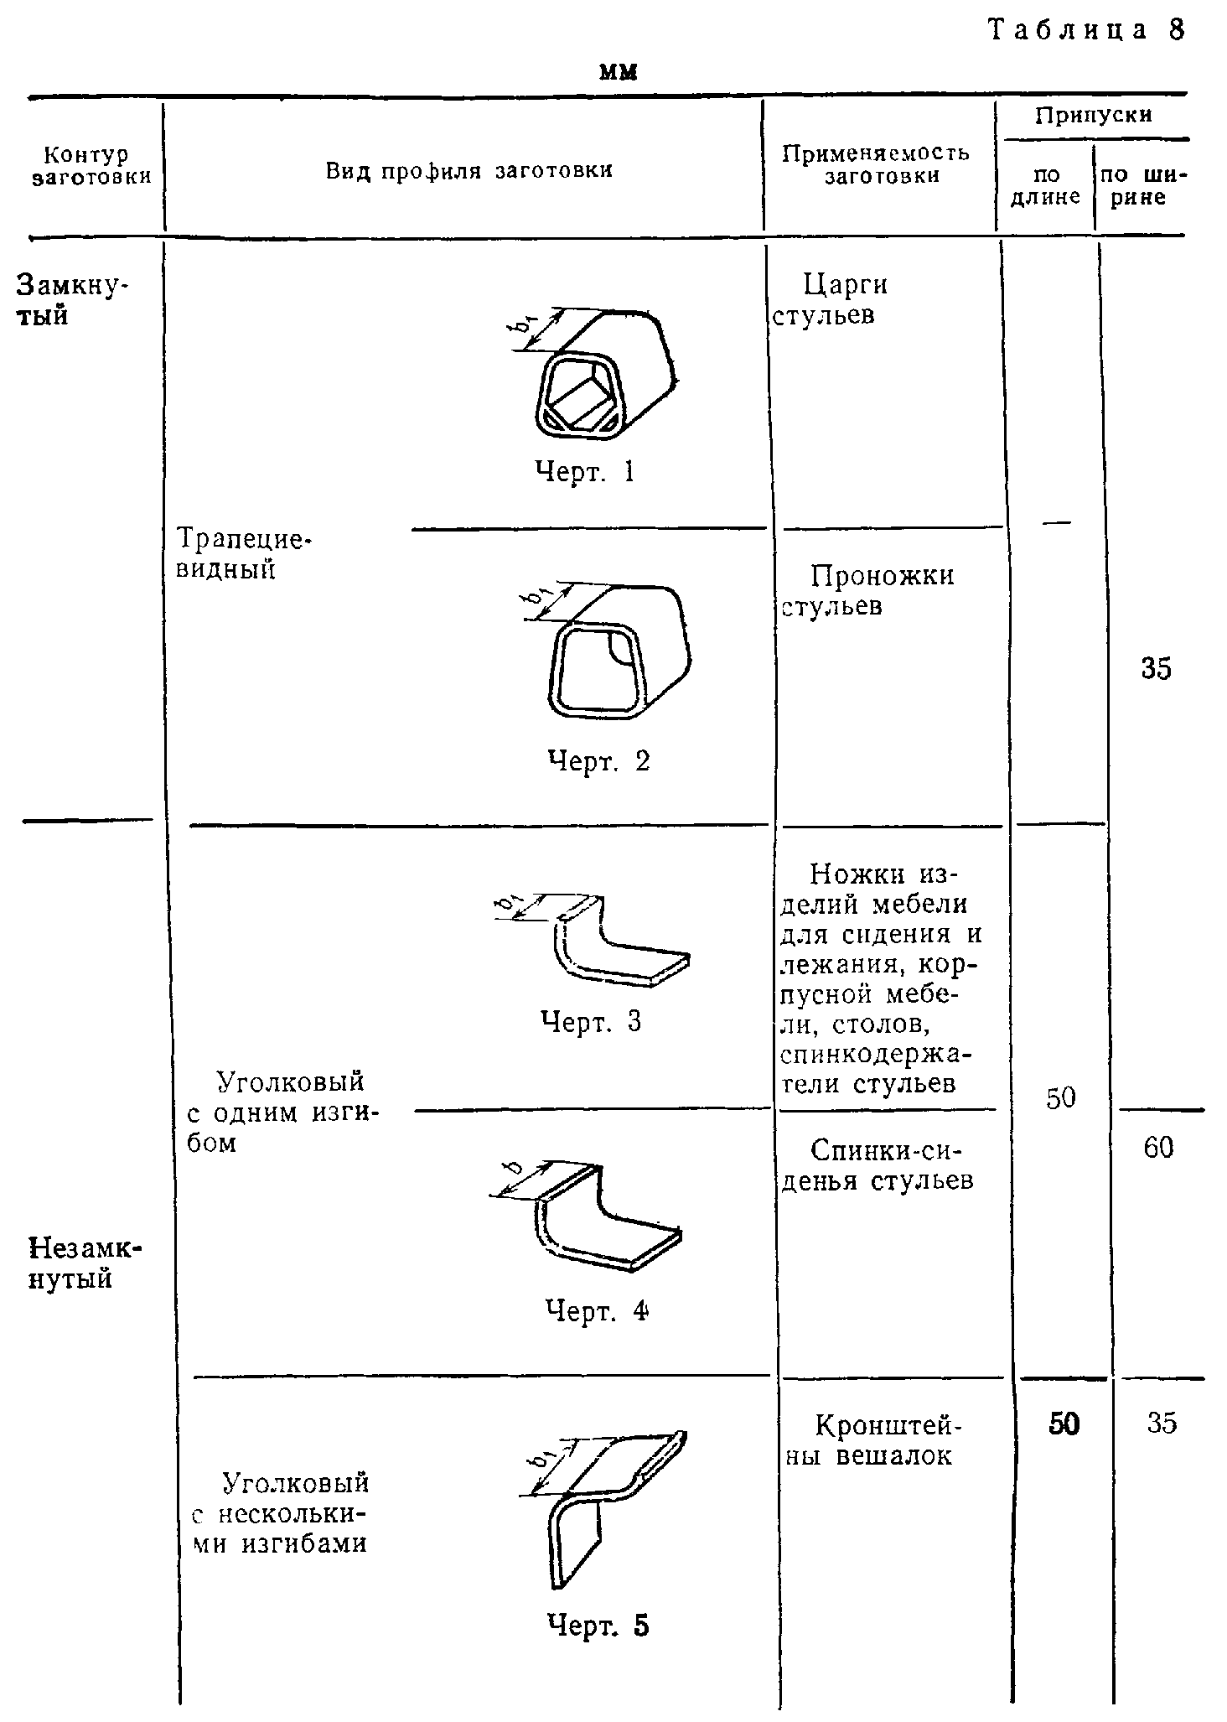

"Припуски на обрезку с двух сторон гнутоклееных заготовок (включая и многократные) после склеивания"
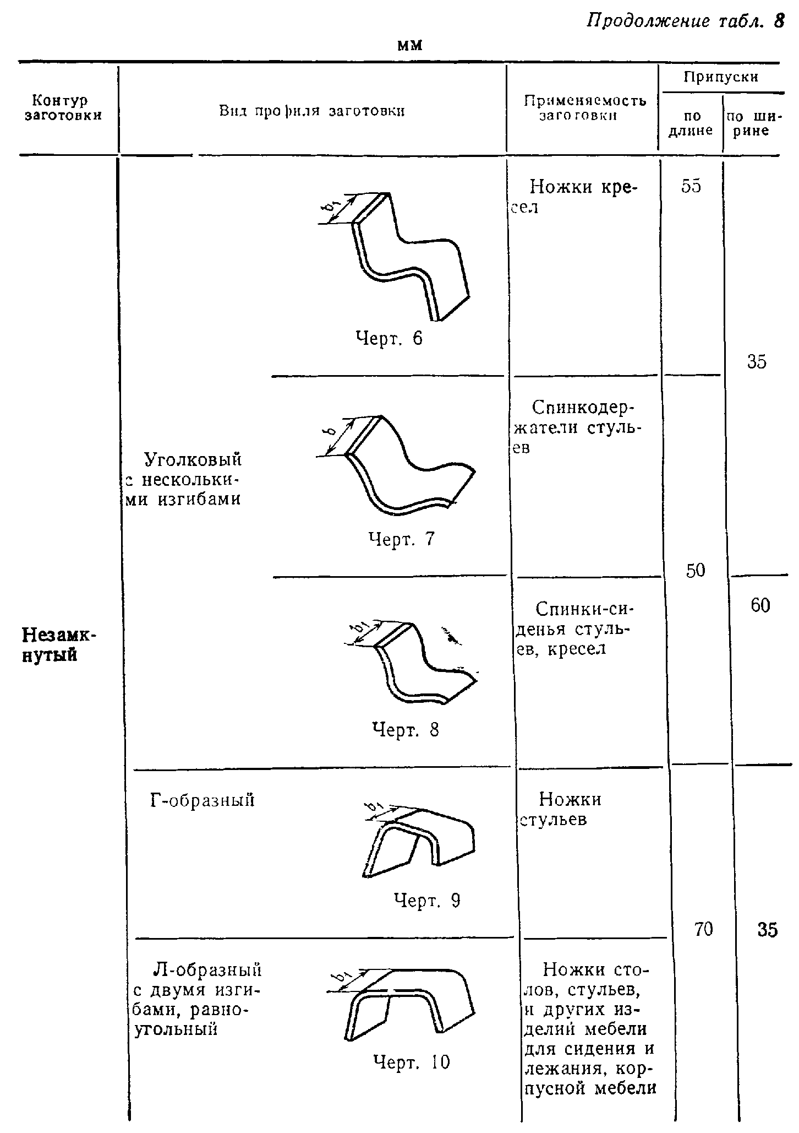

"Припуски на обрезку с двух сторон гнутоклееных заготовок (включая и многократные) после склеивания (продолжение)"
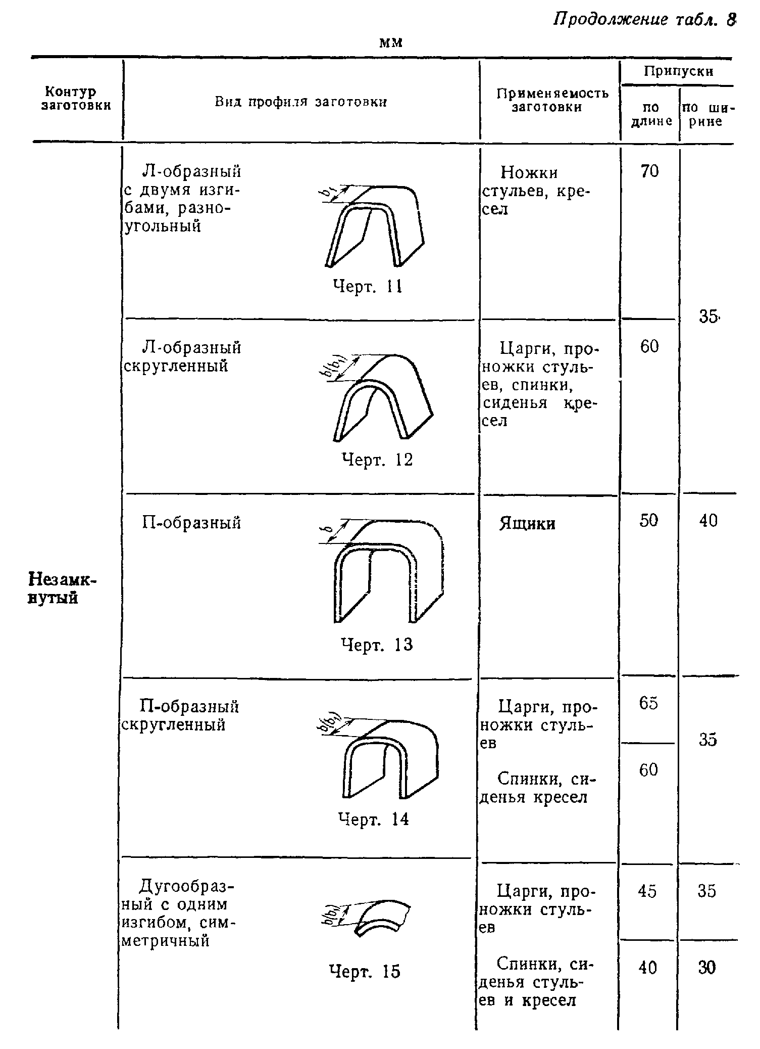

"Припуски на обрезку с двух сторон гнутоклееных заготовок (включая и многократные) после склеивания (продолжение)"
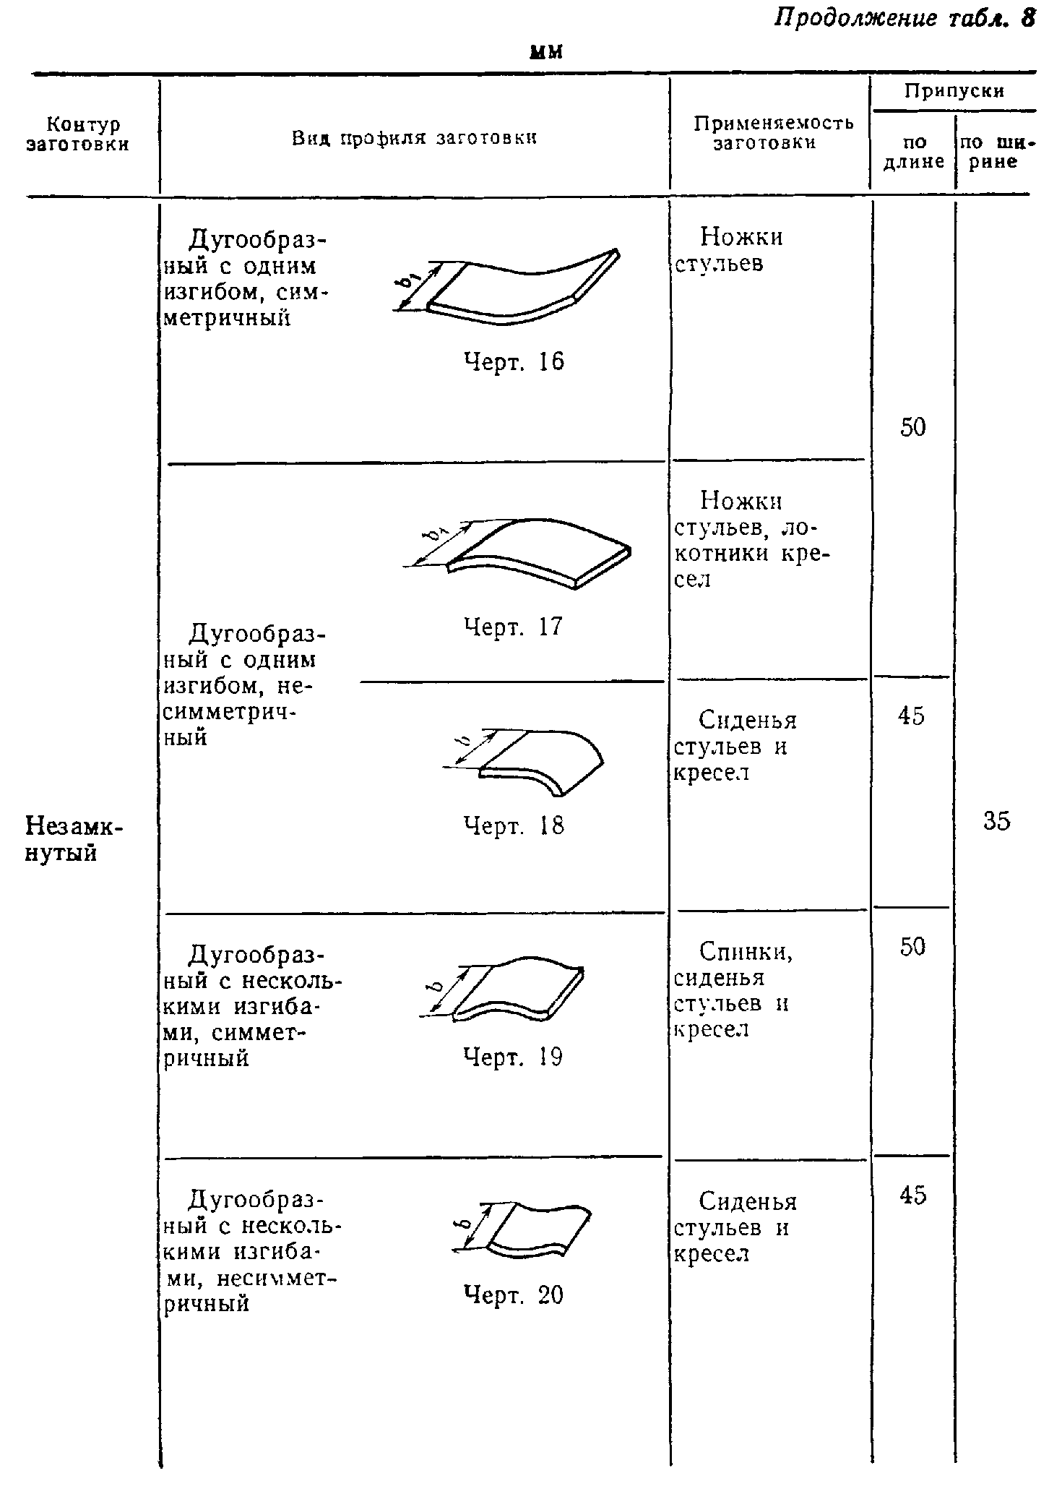

"Припуски на обрезку с двух сторон гнутоклееных заготовок (включая и многократные) после склеивания (продолжение)"
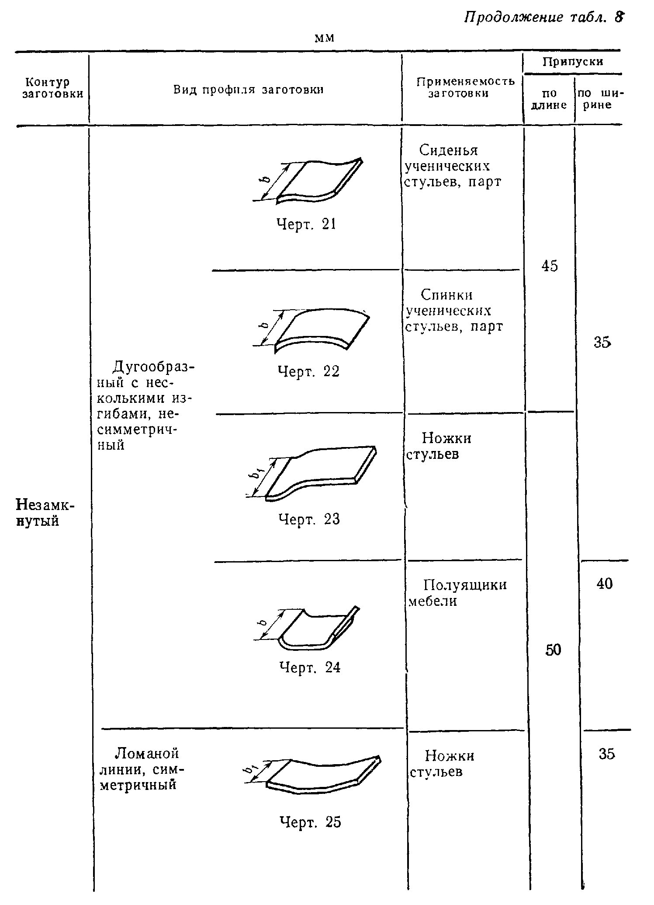

"Припуски на обрезку с двух сторон гнутоклееных заготовок (включая и многократные) после склеивания (продолжение)"
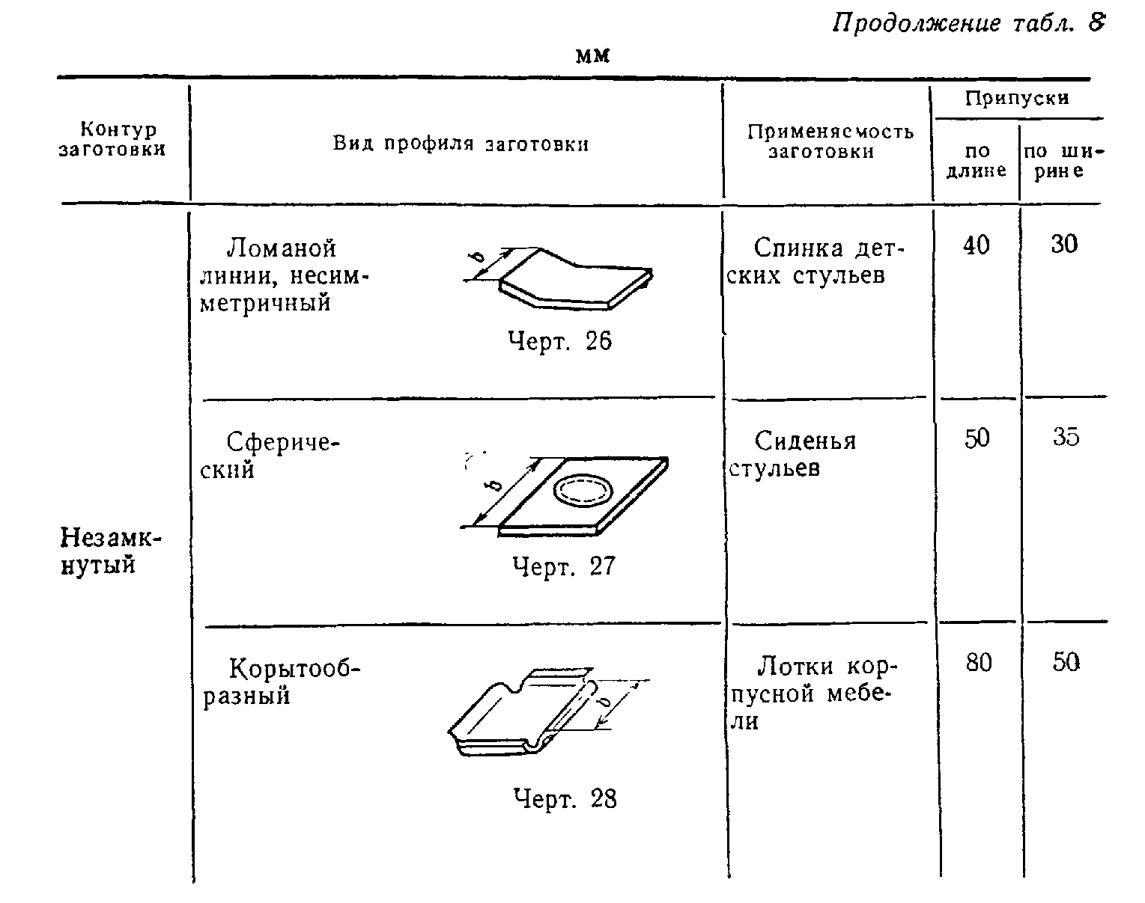

"Припуски на обрезку с двух сторон гнутоклееных заготовок (включая и многократные) после склеивания (продолжение)"

Примечания:
1. Припуски на обрезку по ширине указаны без учета величин пропилов.
2. На эскизах b - ширина заготовки на одну деталь; b_1 - ширина многократной заготовки; длина заготовки "в развертке".

Приложение
Справочное

Примеры пользования таблицами 1 - 8 настоящего стандарта

Пример 1
Определить размеры сосновых пиломатериалов для деталей размерами 3950 х 104 х 28 мм, при влажности 12%, изготовляемых фрезерованием без фугования и торцовкой.
Допускается частичное непрофрезерование одной из сторон по толщине. Порядок определения указан в табл. 1.

Таблица 1

мм
────────────────────────┬───────────────┬───────────────┬────────────────
Порядок определения │ По толщине │ По ширине │ По длине
размеров пиломатериалов│ │ │
────────────────────────┼───────────────┼───────────────┼────────────────
Номинальные размеры│ 28 │ 104 │ 3950
деталей │ │ │
│ │ │
Припуски на│3,5 (см.│5,0 (см.│
фрезерование деталей с│табл. 1 │табл. 1 │
двух сторон │настоящего │настоящего │
│стандарта, │стандарта, │
│группа II,│группа 1, графа│
│графа 6) │14) │
│ │ │
Припуски на торцовку│ - │ - │45 (см. табл. 3
деталей с двух сторон │ │ │настоящего
│ │ │стандарта и
│ │ │примечание к
│ │ │табл. 3)
│ │ │
Размеры пиломатериалов│ 31,5 │ 109,0 │ 3995
при влажности 12% │ │ │
│ │ │
Припуски на усушку по│ 0,1 │ 0,6 │ -
ГОСТ 6782.1-75 │ │ │
│ │ │
Размеры пиломатериалов│ 31,6 │ 109,6 │ -
при влажности 15% │ │ │
│ │ │
Размеры пиломатериалов│ 32 │ 110 │ 4000
по ГОСТ 8486-86 │ │ │
│ │ │

Пример 2
Определить размеры березовых заготовок для щита размером 760 х 510 х 32 мм, собранного на гладкую фугу из 10 калиброванных заготовок шириной 51 мм каждая, при влажности древесины 8% по следующей технологии: фрезерование заготовок в двух сторон с предварительным фугованием, фрезерование собранного щита по толщине и опиливание по периметру. Порядок определения указан в табл. 2.

Таблица 2

мм
────────────────────────┬──────────────┬────────────────┬────────────────
Порядок определения │ По толщине │ По ширине │ По длине
размеров заготовок │ │ │
────────────────────────┼──────────────┼────────────────┼────────────────
Номинальные размеры│ 32 │ 51 │ 760
детали │ │ │
│ │ │
Припуски на│5,5 (см.│6,0 (см. табл. 2│
фрезерование деталей с│табл. 2 │настоящего │
двух сторон │настоящего │стандарта, графа│
│стандарта, │12) │
│графа 6) │ │
│ │ │
Припуски на снятие│2,0 (см.│ - │ -
провесов с двух сторон│табл. 4 │ │
у собранного щита │настоящего │ │
│стандарта, │ │
│графа 4) │ │
│ │ │
Припуски на обрезку и│ - │14 │25 (см. табл. 4
торцовку собранного│ │----- = 1,4 │настоящего
щита │ │10 │стандарта графа
│ │(см. табл. 4│8)
│ │настоящего │
│ │стандарта, графа│
│ │5) │
│ │ │
Размеры заготовок при│ 39,5 │ 58,4 │ 785
влажности 8% │ │ │
│ │ │
Припуски на усушку по│ 0,5 │ 0,7 │ -
ГОСТ 6782.2-75 │ │ │
│ │ │
Размеры заготовок при│ 40 │ 59,1 │ 785
влажности 15% │ │ │
│ │ │
Размеры заготовок по│ 40 │ 60 │ 800
ГОСТ 7897-83 │ │ │
│ │ │

Пример 3
Определить размеры заготовок из древесины лиственницы для рамки размером 1650 х 1165 х 42 мм при влажности 12%, изготовляемой по следующей технологии: фрезерование заготовок с предварительным фугованием и торцовкой, фрезерование собранной рамки по толщине и периметру. Ширина брусков рамки 52 мм. При фрезеровании брусков на наружной кромке допускается частичное непрофрезерование. Порядок определения указан в табл. 3.

Таблица 3

мм
────────────────────────┬──────────────┬────────────────┬────────────────
Порядок определения │ По толщине │ По ширине │ По длине
размеров заготовок │ │ │
────────────────────────┼──────────────┼────────────────┼────────────────
Номинальные размеры│ 42 │ 52 │ 1165, 1650
деталей │ │ │
│ │ │
Припуски на│6,0 (см. │6,5 - 1 = 5,5 │ - -
фрезерование деталей с│табл. 2 │(см. табл. 2│
двух сторон │настоящего │настоящего │
│стандарта, │стандарта, графа│
│графа 5) │II и примечание│
│ │к табл. 2) │
│ │ │
Припуски на снятие│1,5 (см.│5:2 = 2,5 │ 5 5
провесов с двух сторон│табл. 4 │(см. табл. 4│
у собранной рамки │настоящего │настоящего │
│стандарта, │стандарта, графа│
│графа 9) │12) │
│ │ │
Припуски на торцовку│ - │ - │ 20 20
деталей с двух сторон │ │ │
│ │ │
Размеры заготовок при│ 49,5 │ 60,0 │ 1190 1675
влажности 12% │ │ │
│ │ │
Припуски на усушку при│ 0,2 │ 0,3 │ - -
влажности 15% по ГОСТ│ │ │
6782.1-75 │ │ │
│ │ │
Размеры заготовок при│ 49,7 │ 60,3 │ 1190 1675
влажности 15% │ │ │
│ │ │
Размеры заготовок по│ 49,5 │ 60,0 │ 1200 1700
ГОСТ 9685-61 │ │ │
│ │ │

Пример 4

Определить размеры пакета для склеивания гнутоклееной заготовки царги стула П-образного скругленного профиля с незамкнутым контуром.
Размеры гнутоклееной заготовки для одной царги: длина 935 мм, ширина 46 мм.
Кратность размеров по ширине многократной заготовки на одну деталь - 8. Порядок определения указан ниже.
Припуски на обрезку многократной заготовки: по длине - 65 мм, по ширине - 35 мм (см. табл. 8 настоящего стандарта, черт. 15).
Ширина пропила, мм - 4.1.
Количество пропилов, шт. - 9.
Длина пакета, мм - 935 + 65 = 1000.
Ширина пакета, мм - (46 х 8) + (4,1 х 9) + 35 ~ 440.

(Измененная редакция, Изм. N 1).

